Контрольная работа №7
«Постоянный электрический ток»
ВАРИАНТ № 1
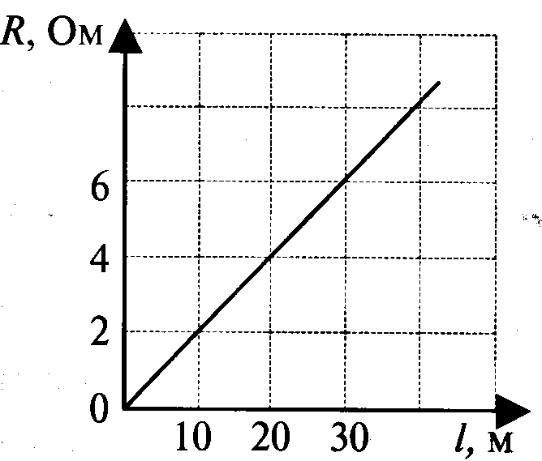
1. На рисунке показана зависимость сопротивления проводника площадью сечения
1 мм² от его длины. Чему равно удельное электрическое сопротивление вещества, из которого сделан проводник?
Ответ: _____ Ом⋅ мм²/м

2. Как изменится сила тока, проходящего через проводник, если увеличить в 2 раза напряжение между его концами, а площадь сечения проводника уменьшить в 2 раза?
1) не изменится 3) увеличится в 2 раза
2) уменьшится в 2 раза 4) уменьшится в 4 раза
Ответ: _____
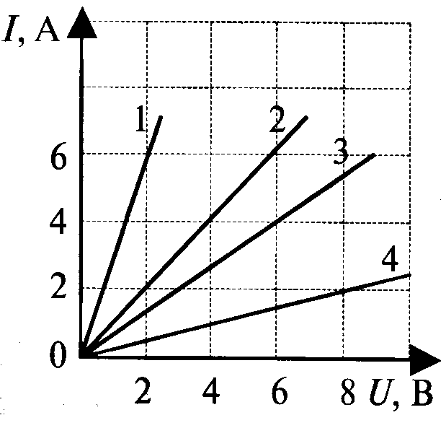
3. На рисунке изображены графики зависимости силы тока в четырех проводниках от напряжения на их концах. Сопротивление какого проводника равно 4 Ом?
1) проводника 1 3) проводника 3
2) проводника 2 4) проводника 4
Ответ: _____

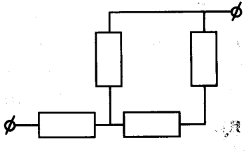
4. На участке цепи, изображенном на рисунке, сопротивление каждого резистора равно 3 Ом. Общее сопротивление участка равно
Ответ: _____ Ом

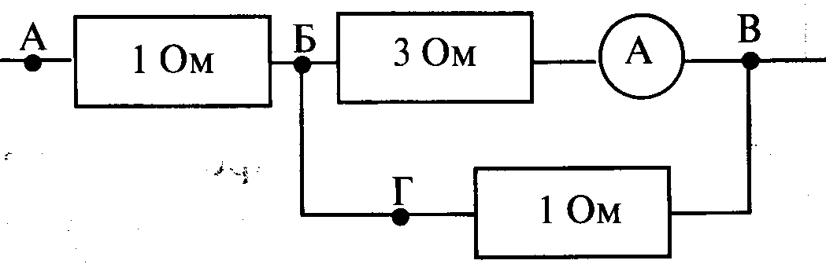
5. В цепи, изображенной на рисунке амперметр показывает силу тока 1 А. К каким точкам нужно подключить вольтметр, чтобы его показания были равны 4 В?
1) АБ 3) БГ
2) БВ 4) АВ
Ответ: _____
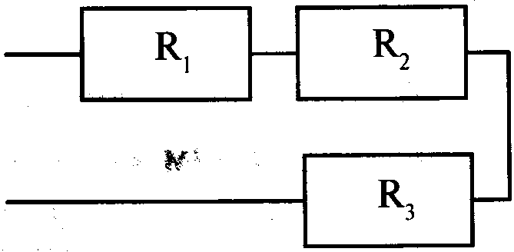
6. Три резистора сопротивлениями R₁=10 Ом, R₂=6 Ом и R₃=3 Ом соединены в цепь как показано на рисунке. На каком резисторе выделится наибольшее количество теплоты
1) на первом 3) на третьем
2) на втором 4) на всех одинаково
Ответ: _____

7. ЭДС источника равна 8 В, внешнее сопротивление 3 Ом, внутреннее сопротивление 1 Ом. Сила тока в полной цепи равна
Ответ: _____ А

8. Используя условие задачи установите соответствие величин с их изменениями.
К каждой позиции первого столбца подберите соответствующую позицию второго и запишите в таблицу выбранные цифры под соответствующими буквами.

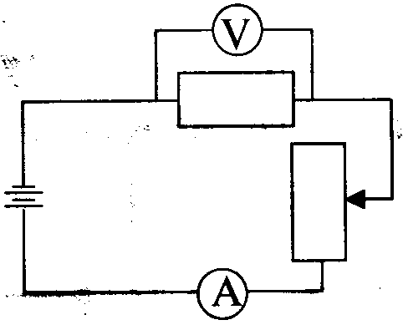
В цепи, изображенной на рисунке, ползунок реостата передвинули вниз. При этом…

ФИЗИЧЕСКАЯ ВЕЛИЧИНА ИЗМЕНЕНИЕ
A) Сила тока 1) увеличивается
Б) Электродвижущая сила 2) уменьшается
B) Напряжение на резисторе 3) не изменяется
Г) Сопротивление реостата
А | Б | В | Г

9. В электроприборе за 15 минут электрическим током совершена работа
9 кДж. Сила тока в цепи 2 А. Определите сопротивление прибора.
Ответ: _____ Ом

10. Электрическая цепь состоит из двух резисторов сопротивлением по 4 Ом соединенных последовательно, источника тока с ЭДС 30 В и внутренним сопротивлением 2 Ом. Определить силу тока цепи.
Ответ: _____ А

11. Температура однородного медного цилиндрического проводника длиной 10 м в течение 57 с повысилась на 10 К. Определить напряжение, которое было приложено к проводнику в это время. Изменением сопротивления проводника и рассеянием тепла при его нагревании пренебречь.

Контрольная работа №7
«Постоянный электрический ток»
ВАРИАНТ № 2
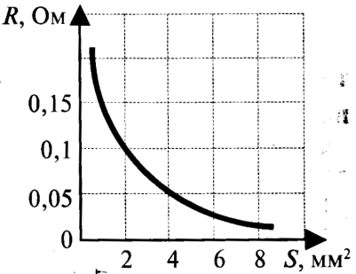
1. На рисунке показана зависимость сопротивления проводника длиной 1 м от его площади сечения. Чему равно удельное электрическое сопротивление вещества, из которого сделан проводник?
Ответ: _____ Ом⋅ мм²/м

2. Как изменится сила тока, проходящего через проводник, если уменьшить в 2 раза напряжение между его концами, а длину проводника увеличить в 2 раза?
1) не изменится 3) увеличится в 2 раза
2) уменьшится в 2 раза 4) уменьшится в 4 раза
Ответ: _____
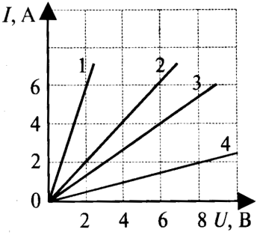
3. На рисунке изображены графики зависимости силы тока в четырех проводниках от напряжения на их концах. Сопротивление какого проводника равно 1,5 Ом?
1) проводника 1 3) проводника 3
2) проводника 2 4) проводника 4
Ответ: _____

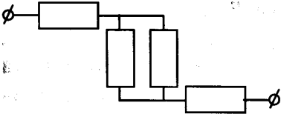
4. На участке цепи, изображенном на рисунке, сопротивление каждого резистора равно 4 Ом. Общее сопротивление участка равно
Ответ: _____ Ом

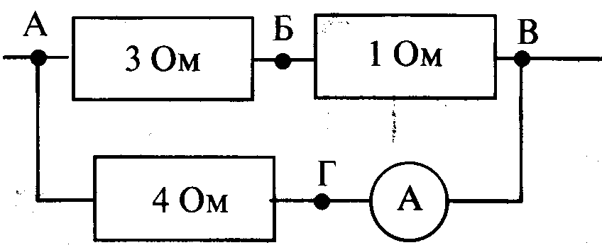
5. В цепи, изображенной на рисунке амперметр показывает силу тока 2 А. К каким точкам нужно подключить вольтметр, чтобы его показания были равны 2 В?
1) АБ 3) БВ
2) АВ 4) БГ
Ответ: _____
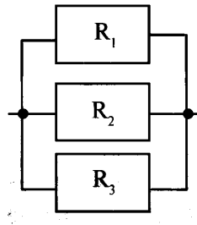
6. Три резистора сопротивлениями R₁=10 Ом, R₂=6 Ом и R₃=3 Ом соединены в цепь как показано на рисунке. На каком резисторе выделится наибольшее количество теплоты
1) на первом 3) на третьем
2) на втором 4) на всех одинаково
Ответ: _____

7. Сила тока в полной цепи 8 А, внешнее сопротивление 4 Ом, внутреннее сопротивление 1 Ом. ЭДС источника равна
Ответ: _____ В

8. Используя условие задачи, установите соответствие между физическими величинами и их изменениями.
К каждой позиции первого столбца подберите соответствующую позицию второго и запишите в таблицу выбранные цифры под соответствующими буквами.

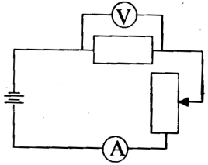
В цепи, изображенной на рисунке, ползунок реостата передвинули вверх. При этом…

ФИЗИЧЕСКИЕ ВЕЛИЧИНЫ ИЗМЕНЕНИЕ
А) Напряжение на резисторе 1) увеличивается
Б) Внутреннее сопротивление 2) уменьшается
В) Сила тока 3) не изменяется
Г) Сопротивление резистора
А | Б | В | Г

9. Каково напряжение на резисторе сопротивлением 360 Ом, если за 12 мин электрическим током была совершена работа 450 Дж?
Ответ: _____ В

10. Электрическая цепь состоит из двух резисторов сопротивлением по
10 Ом каждый соединенных параллельно, источника тока с ЭДС 24 В и внутренним сопротивлением 1 Ом. Определить силу тока цепи.
Ответ: _____ А

11. К однородному медному цилиндрическому проводнику длиной 10 м приложили разность потенциалов 1 В. Определите промежуток времени, в течение которого температура проводника повысится на 10 К. Изменением сопротивления проводника и рассеянием тепла при его нагревании пренебречь.

Контрольная работа №7
«Постоянный электрический ток»
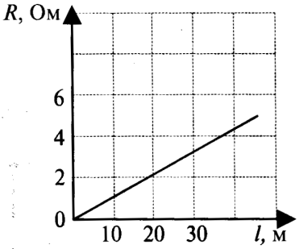
ВАРИАНТ № 3

1. На рисунке показана зависимость сопротивления проводника площадью сечения 1 мм² от его длины. Чему равно удельное электрическое сопротивление вещества, из которого сделан проводник?
Ответ: _____ Ом⋅ мм²/м

2. Как изменится сила тока, проходящего через проводник, если уменьшить в 2 раза напряжение между его концами, а площадь сечения проводника увеличить в 2 раза?
1) не изменится 3) увеличится в 2 раза
2) уменьшится в 2 раза 4) увеличится в 4 раза
Ответ: _____
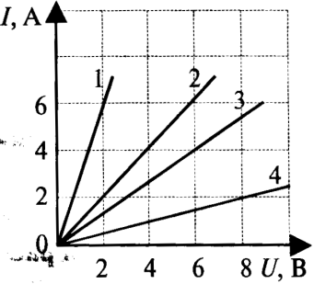
3. На рисунке изображены графики зависимости силы тока в четырех проводниках от напряжения на их концах. Сопротивление какого проводника равно 1 Ом?
1) проводника 1 3) проводника 3
2) проводника 2 4) проводника 4
Ответ: _____

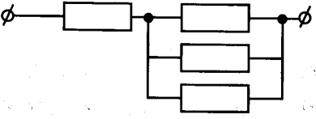
4. На участке цепи, изображенном на рисунке, сопротивление каждого резистора равно 3 Ом. Общее сопротивление участка равно
Ответ: _____ Ом

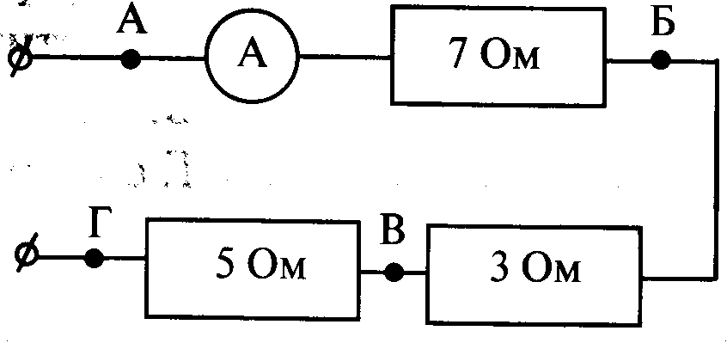
5. В цепи, изображенной на рисунке амперметр показывает силу тока 2 А. К каким точкам нужно подключить вольтметр, чтобы его показания были равны 20 В?
1) АБ 3) ВГ
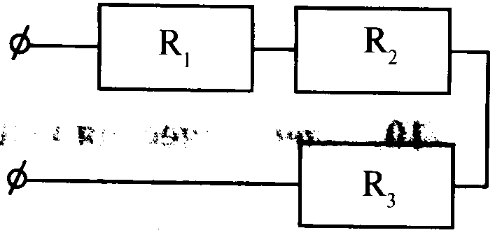
2) БВ 4) АВ
Ответ: _____

6. Три резистора сопротивлениями R₁=3 Ом, R₂=6 Ом и R₃=9 Ом соединены в цепь как показано на рисунке. На каком резисторе выделится наименьшее количество теплоты
1) на первом 3) на третьем
2) на втором 4) на всех одинаково
Ответ: _____

7. Сила тока в полной цепи 6 А, внешнее сопротивление 2 Ом, внутреннее сопротивление 1 Ом. ЭДС источника равна
Ответ: _____ В

8. Используя условие задачи, установите соответствие между физическими величинами и их изменениями.
К каждой позиции первого столбца подберите соответствующую позицию второго и запишите в таблицу выбранные цифры под соответствующими буквами.

В цепи, изображенной на рисунке, ползунок реостата передвинули вниз. При этом…

ФИЗИЧЕСКАЯ ВЕЛИЧИНА ИЗМЕНЕНИЕ
A) Напряжение на резисторе 1) увеличивается
Б) Внутреннее сопротивление 2) уменьшается
B) Сила тока 3) не изменяется
Г) Сопротивление резистора
А | Б | В | Г

9. В электроприборе с сопротивлением 2,5 Ом электрическим током за 15 минут была совершена работа 9 кДж. Определите силу тока в цепи.
Ответ: _____ А

10. Электрическая цепь состоит из двух резисторов сопротивлением 15 Ом и 23 Ом соединенных последовательно, источника тока с ЭДС 100 В и внутренним сопротивлением 2 Ом. Определить силу тока цепи.
Ответ: _____ А

11. К однородному медному цилиндрическому проводнику на 15 с приложили разность потенциалов 1 В. Какова длина проводника, если его температура при этом повысилась на 10 К? Изменением сопротивления проводника и рассеянием тепла при его нагревании пренебречь.

Контрольная работа №7
«Постоянный электрический ток»
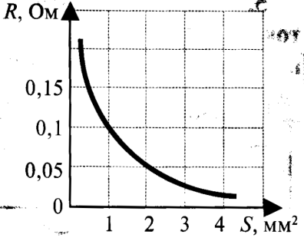
ВАРИАНТ № 4

1. На рисунке показана зависимость сопротивления проводника длиной 1м от его площади сечения. Чему равно удельное электрическое сопротивление вещества, из которого сделан проводник?
Ответ: _____ Ом⋅ мм²/м

2. Как изменится сила тока, проходящего через проводник, если увеличить в 2 раза напряжение между его концами, а длину проводника уменьшить в 2 раза?
1) не изменится 3) увеличится в 2 раза
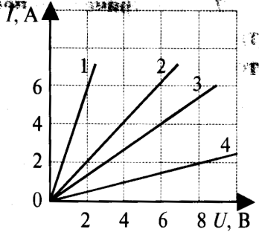
2) уменьшится в 2 раза 4) увеличится в 4 раза
Ответ: _____

3. На рисунке изображены графики зависимости силы тока в четырех проводниках от напряжения на их концах. Сопротивление какого проводника равно 1 Ом?
1) проводника 1 3) проводника 3
2) проводника 2 4) проводника 4
Ответ: _____

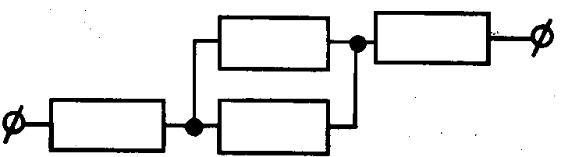
4. На участке цепи, изображенном на рисунке, сопротивление каждого резистора равно 2 Ом. Общее сопротивление участка равно
Ответ: _____ Ом

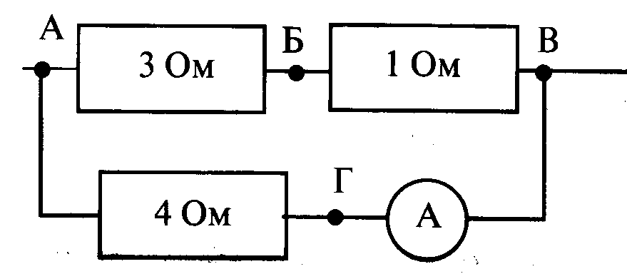
5. В цепи, изображенной на рисунке амперметр показывает силу тока 2 А. К каким точкам нужно подключить вольтметр, чтобы его показания были равны 6 В?
1) АБ 3) БВ
2) АВ 4) БГ
Ответ: _____

6. Три резистора сопротивлениями R₁=10 Ом, R₂=6 Ом и R₃=3 Ом соединены в цепь как показано на рисунке. На каком резисторе выделится наименьшее количество теплоты
1) на первом 3) на третьем
2) на втором 4) на всех одинаково
Ответ: _____

7. Электрическая цепь состоит из источника с ЭДС 3 В и внутренним сопротивлением 1 Ом. Внешнее сопротивление 2 Ом. Сила тока в цепи равна
Ответ: _____ А

8. Используя условие задачи, установите соответствие между физическими величинами и их изменениями.
К каждой позиции первого столбца подберите соответствующую позицию второго и запишите в таблицу выбранные цифры под соответствующими буквами.

В цепи, изображенной на рисунке, ползунок реостата передвинули вверх. При этом…

ФИЗИЧЕСКИЕ ВЕЛИЧИНЫ ИЗМЕНЕНИЯ
A) Сила тока 1) увеличивается
Б) Электродвижущая сила 2) уменьшается
B) Напряжение на резисторе 3) не изменяется
Г) Сопротивление реостата
А | Б | В | Г

9. В резисторе сопротивлением 360 Ом при напряжении 15 В электрическим током была совершена работа 450 Дж. За какое время была совершена работа?
Ответ: _____ с

10. Электрическая цепь состоит из двух резисторов сопротивлением по 4 Ом соединенных параллельно, источника тока с ЭДС 16В и внутренним сопротивлением 2 Ом. Определить силу тока цепи.
Ответ: _____ А

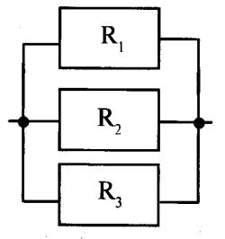
11. К однородному медному цилиндрическому проводнику длиной 40 м приложили разность потенциалов 10 В. Каким будет изменение температуры проводника через 15 с? Изменением сопротивления проводника и рассеянием тепла при его нагревании пренебречь.

